Lista sprężarek na terenie zakładu:
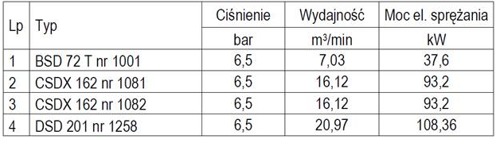
Wykorzystanie sprężarek (wg licznika):
UWAGA ! Obecnie sprężarka BSD 72 T pracuje na prawie 100 %
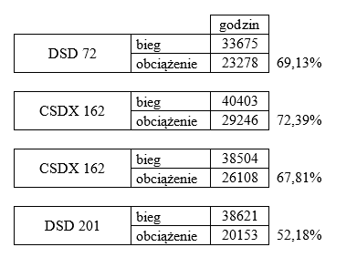
Zużycie gazu w okresie 08.2015 – 07.2016:
